КИТАЙ · ЭКЗАМЕНЫ

HSK 2.0 и HSK 3.0: что изменилось и как готовиться
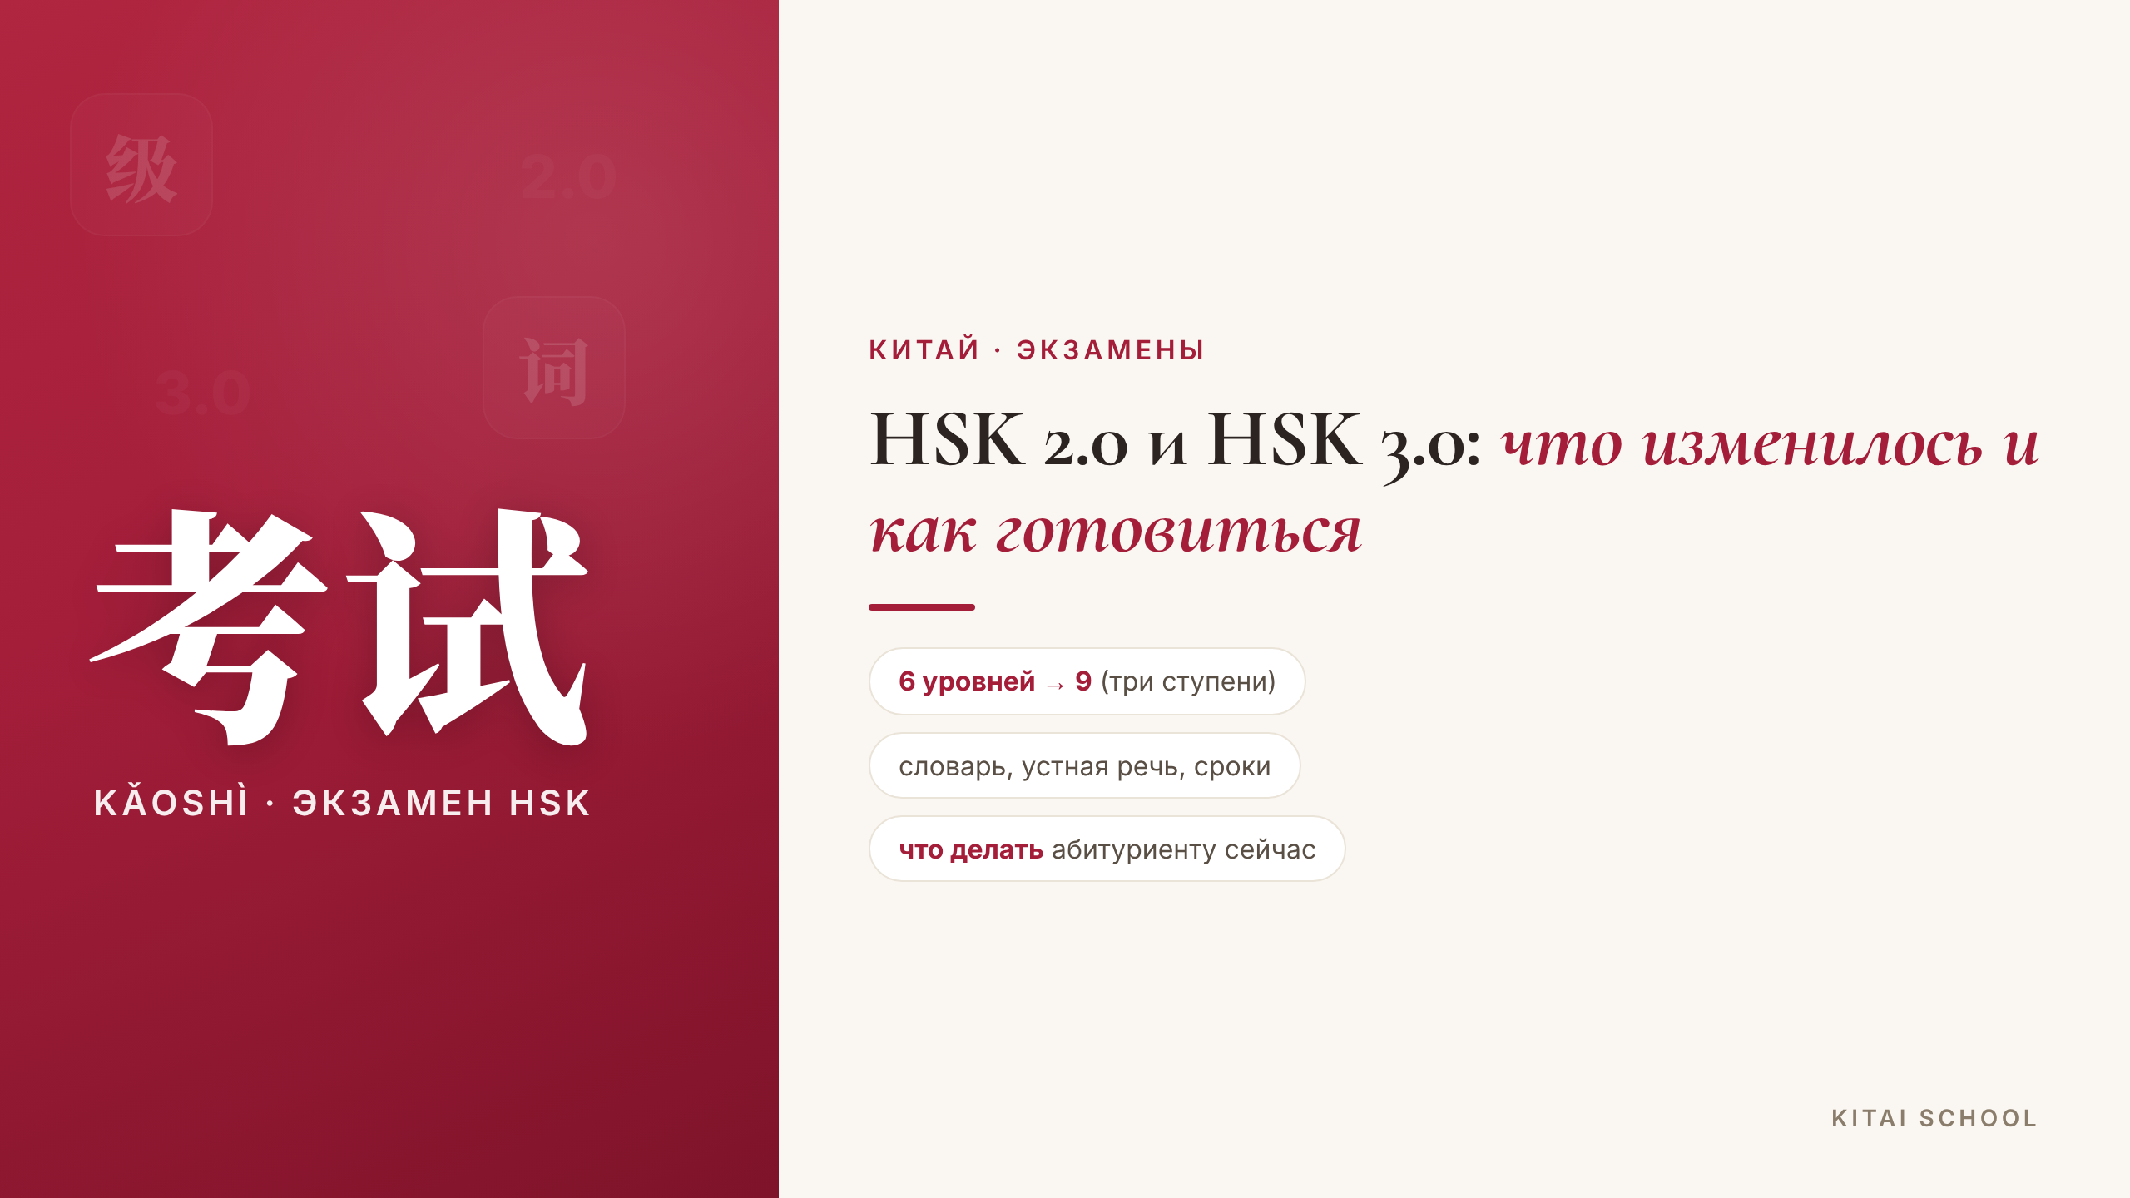
▲ обложка статьи
HSK — главный экзамен по китайскому: его просят вузы, стипендиальные программы и работодатели. И вокруг него сейчас много тревоги: готовится большая реформа, новый стандарт HSK 3.0. Звучит пугающе, но на деле всё не так страшно. Давайте спокойно разберём, что именно меняется, когда это вступит в силу и что делать тем, кто готовится к экзамену прямо сейчас.
Кому будет полезна статья
Тем, кто готовится к HSK; тем, кто планирует учёбу, стипендию или работу в Китае; а также преподавателям и родителям, которые следят за форматом экзамена.
Что вы узнаете
1. Что такое HSK 2.0 и HSK 3.0
2. Что именно изменилось в новом стандарте
3. Когда переход и что будет со старыми сертификатами
4. Как готовиться к экзамену сейчас
Сначала — что это вообще за «версии».

Коротко: что за 2.0 и 3.0
HSK (от 汉语水平考试, Hànyǔ Shuǐpíng Kǎoshì — «экзамен на уровень китайского») — это официальный международный тест. Тот формат, по которому сдают сейчас, условно называют HSK 2.0: он действует с 2010 года и делится на шесть уровней, от HSK 1 до HSK 6.
HSK 3.0 — это новый стандарт (его официальное название — «Стандарт уровней владения китайским языком для международного образования»). Он не просто «усложняет» экзамен, а перестраивает всю шкалу: вместо шести уровней — девять, собранных в три ступени.

Что изменилось
Главное — в таблице. Если коротко: шкала стала длиннее, слов больше, а сам экзамен — ближе к реальному владению языком.
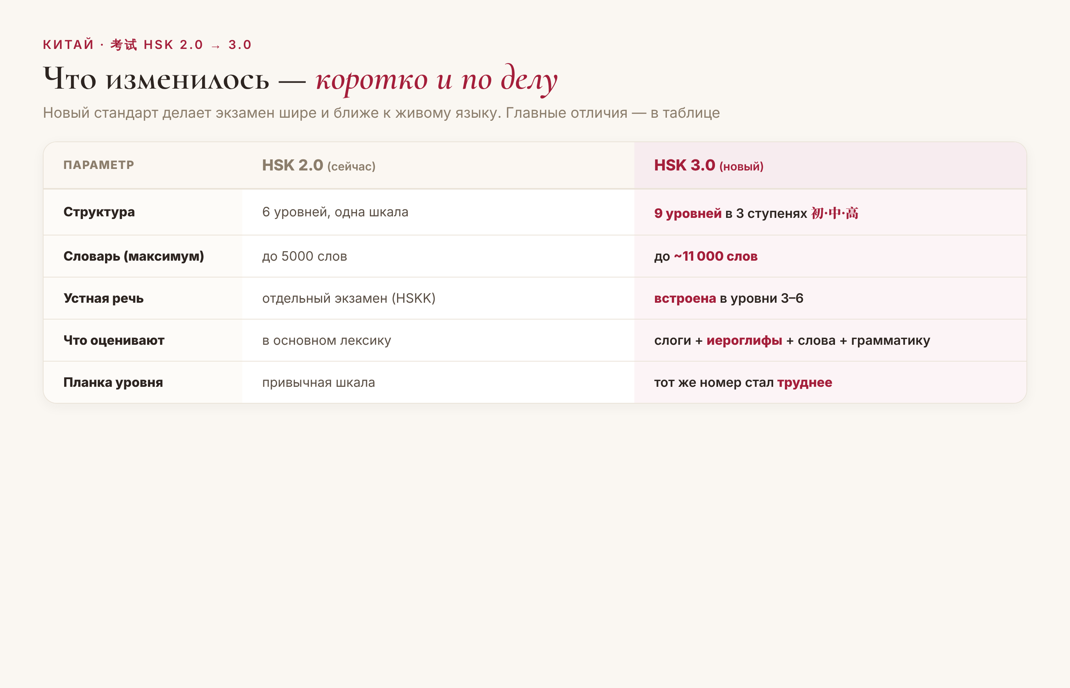
▲ ключевые отличия HSK 2.0 и HSK 3.0
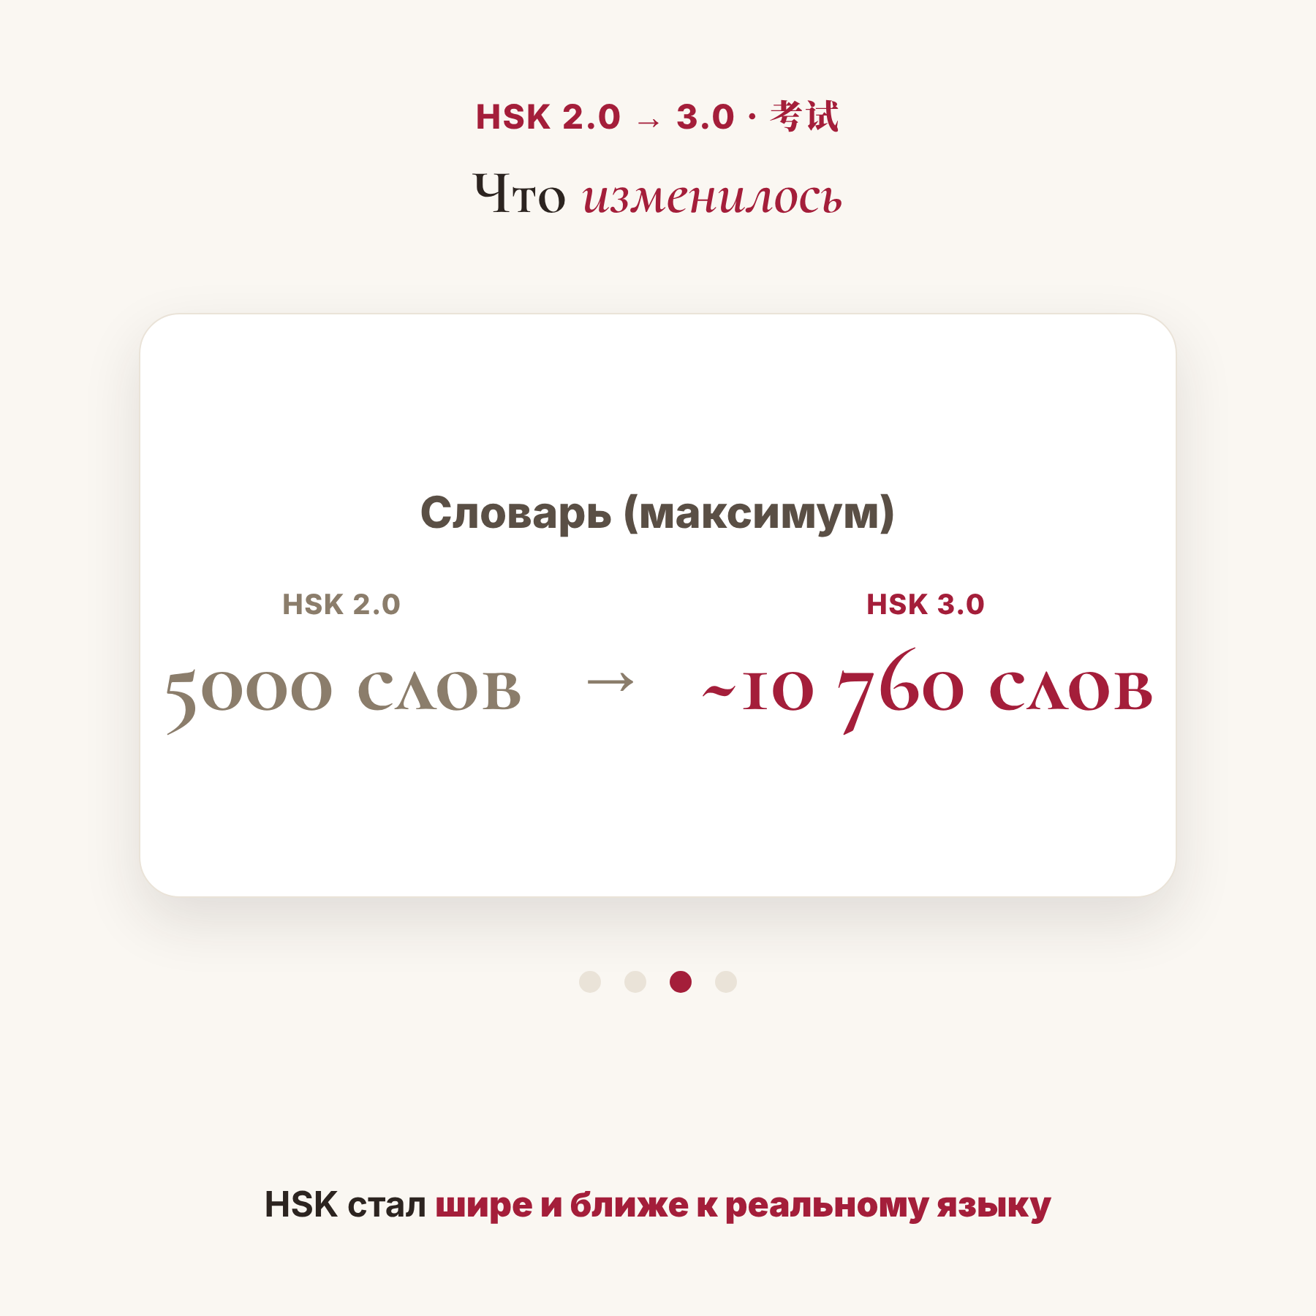
▲ главные цифры в сравнении (в статью загрузите gif-анимацию)
Разберём по пунктам. Структура: вместо шести уровней — девять, разбитых на три ступени (начальную, среднюю и высшую). Словарь: если раньше потолок был около 5000 слов, то теперь верхние уровни требуют порядка 11 000. Устная речь: раньше её сдавали отдельным экзаменом, который многие пропускали, — теперь говорение встроено в уровни. И сам экзамен нормирует не только лексику, но и иероглифы с грамматикой. Из-за этого один и тот же номер уровня стал «тяжелее»: новый HSK 3 требует больше, чем старый.

Сроки и сертификаты
Это самый частый вопрос, и тут хорошая новость: переход не мгновенный, а постепенный. Программу нового стандарта опубликовали в конце 2025 года, первые пилотные экзамены прошли в начале 2026-го, а полноценный мировой запуск, по заявлению организатора (CTI), намечен на 13 декабря 2026 года. До этого момента экзамены сдают по привычному HSK 2.0.
И главное: уже полученные сертификаты HSK 2.0 остаются действительными (обычно их срок — два года). Никто не «обнулит» ваш результат из-за реформы. Единственная оговорка: даты и детали в процессе перехода не раз сдвигались, поэтому точные сроки и формат всегда сверяйте на официальном сайте (chinesetest.cn), а не по пересказам.

Как готовиться сейчас
Паниковать и «переучиваться» не нужно. Достаточно готовиться с прицелом на новый формат.
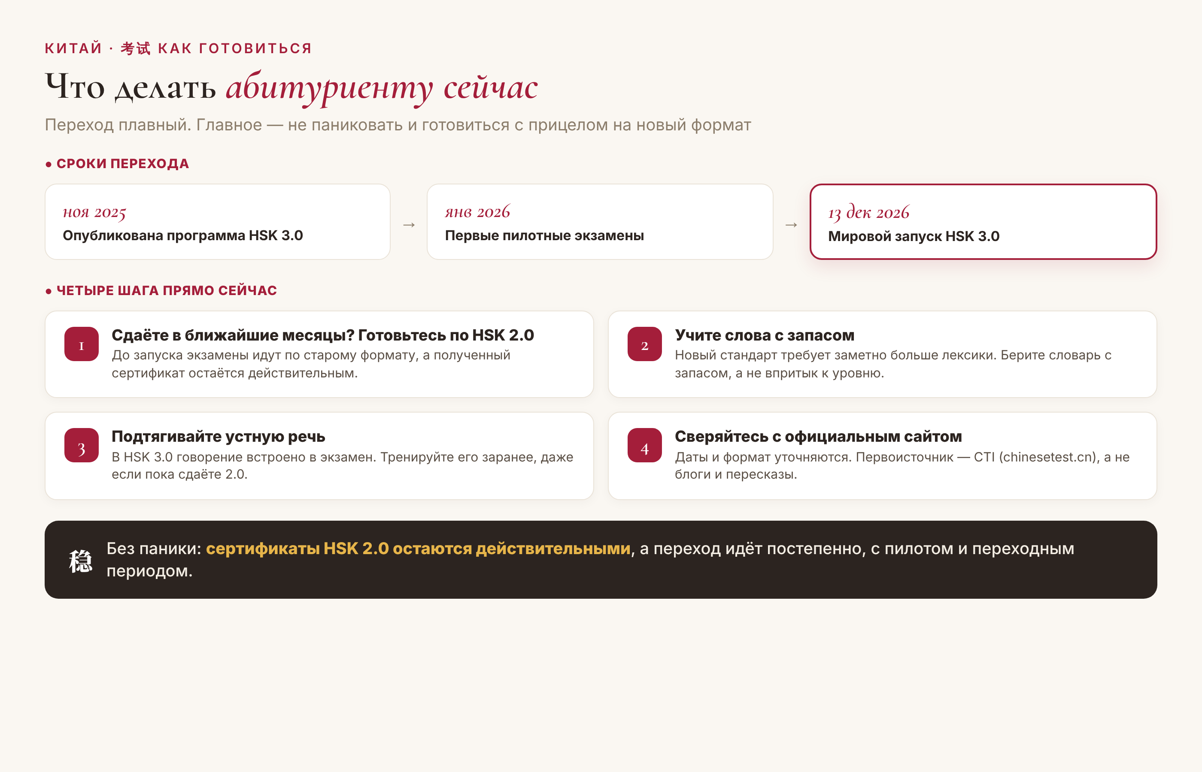
▲ что делать абитуриенту сейчас
1. Сдаёте в ближайшие месяцы — спокойно готовьтесь по HSK 2.0 — экзамены пока идут по нему, а сертификат будет действителен.
2. Учите слова с запасом — новый стандарт требует заметно больше лексики. Берите словарный минимум с запасом, а не впритык к своему уровню.
3. Подтягивайте устную речь — в HSK 3.0 говорение встроено в экзамен. Тренируйте его заранее, даже если пока сдаёте старый формат.
4. Сверяйтесь с первоисточником — даты и структуру уточняют по ходу. Ориентируйтесь на официальный сайт CTI, а не на блоги и слухи.
Китайцы говорят: 有备无患 (yǒu bèi wú huàn) — «готов заранее — беды не будет». Реформа HSK — не повод для паники, а повод спокойно и системно готовиться. 加油！
АВТОР
Юлия Горяина
Китаист и лингвокоуч, докторант Шаньдунского университета (山大), преподаватель МГУ ВШБ. Более 20 лет практики; объездила почти весь Китай.
Хэштеги: #китай #китайскийязык #hsk #hsk3 #экзамены #учукитайский #практикакитайского

